

Администрация города Лесосибирска
Красноярского края

ПОСТАНОВЛЕНИЕ

06.06.2022 г. Лесосибирск № 1196

Об установлении публичного сервитута в городе Лесосибирске

В соответствии со ст. 7 Федерального закона от 06.10.2003 № 131-ФЗ «Об общих принципах организации местного самоуправления в Российской Федерации», ст. 23, ч. 1 ст. 39.37., ч. 4 ст. 39.38., ст. 39.43., ч. 1 ст. 39.45., ч. 4, ч. 5 ст. 39.46, ст. 39.47. Земельного кодекса Российской Федерации, ч. 15.1. ст. 32 Федерального Закона от 13.07.2015 № 218-ФЗ «О государственной регистрации недвижимости», Постановлением Правительства Красноярского края от 17.11.2020 № 784-п «Об утверждении среднего уровня кадастровой стоимости земель населенных пунктов по муниципальным районам (муниципальным округам, городским округам) Красноярского края», Уставом города Лесосибирска, ПОСТАНОВЛЯЮ:
1. Установить в интересах Акционерного общества «Красноярская региональная энергетическая компания», ОГРН 1152468001773, ИНН 2466087269, место нахождения: 660049 г. Красноярск, пр. Мира, д. 10, пом. 55 публичный сервитут площадью 3668 кв. м, в целях размещения сооружения электроэнергетики - ЛЭП-10 кВ с кадастровым номером 24:52:0000000:16462, КТП 10/0,4 кВ с кадастровым номером 24:52:0010603:185, ВЛ-0,4 кВ с кадастровым номером 24:52:0010603:186, ВЛ-0,4 кВ с кадастровым номером 24:52:0010603:187 в составе объекта «Строительство ЛЭП-10 кВ, КТП 10/0,4 кВ, ЛЭП-0,4 кВ для электроснабжения объекта, расположенного по адресу: г. Лесосибирск, ул. Терешковой, стр. №1, в 210 м на северо-запад, к.н. 24:52:0010603:18», в границах земельного участка 24:52:0010601:4 (входит в единое землепользование 24:52:0000000:34) и в границах кадастровых кварталов 24:52:0010601, 24:52:0010603, сроком на 49 лет.
Ходатайство об установлении публичного сервитута от 20.04.2022 № 020/4216 (вх. от 21.04.2022 № 2854) подписано Минченко Н.В. - заместителем директора по капитальному строительству по земельно-имущественным отношениям, действующей в интересах Акционерного общества «Красноярская региональная энергетическая компания» на основании доверенности от 13.01.2022 № 141.
Оповещение о возможном установлении публичного сервитута опубликовано на сайте Муниципального образования город Лесосибирск
http://www.lesosibirsk.krskstate.ru/ и в газете «Заря Енисея» от 28.04.2022 № 17.
2. Утвердить, согласно приложению № 1 к постановлению, описание местоположения границ публичного сервитута.
3. Утвердить, согласно приложению № 2 к постановлению, порядок расчета платы за публичный сервитут в границах кадастровых кварталов
24:52:0010601, 24:52:0010603 города Лесосибирска.
4. Акционерному обществу «Красноярская региональная энергетическая компания» осуществить внесение платы за публичный сервитут единовременным платежом за весь срок сервитута, не позднее шести месяцев со дня подписания настоящего постановления, по следующим реквизитам:
Банк получателя: Отделение Красноярск//УФК по Красноярскому краю, г. Красноярск БИК ТОФК 010407105 ОКТМО: 04722000 Единый казначейский счет (ЕКС) 40102810245370000011, Казначейский счет 03100643000000011900, ИНН 2454000196, КПП 245401001, получатель УФК по Красноярскому краю (КУМС г. Лесосибирска л/с 04193018140), КБК 01211105012040000120».
5. Акционерному обществу «Красноярская региональная энергетическая компания» обеспечить подписание соглашения об осуществлении публичного сервитута с правообладателями (уполномоченными лицами) земельного участка с кадастровым номером 24:52:0010601:4, входящего в единое землепользование 24:52:0000000:34, по результатам внесения сведений о публичном сервитуте в Единый государственный реестр недвижимости.
6. Публичный сервитут площадью 3668 кв. м считается установленным с момента внесения сведений о нем в Единый государственный реестр недвижимости.
7. Руководителю управления делами и кадровой политики администрации города Лесосибирска Зориной Е. Н. разместить настоящее постановление на сайте Муниципального образования город Лесосибирск http://www.lesosibirsk.krskstate.ru/ и обеспечить опубликование постановления (за исключением приложений к нему) в газете «Заря Енисея».
8. Контроль за исполнением настоящего постановления возложить на заместителя главы города по вопросам жизнеобеспечения А.В. Вебера.
9. Постановление вступает в силу со дня подписания.

Глава города А. В. Хохряков

Приложение № 1
к постановлению
администрации города
от 06.06.2022 № 1196

ОПИСАНИЕ МЕСТОПОЛОЖЕНИЯ ГРАНИЦ
Публичный сервитут в целях размещения ЛЭП-10 кВ с кадастровым номером 24:52:0000000:16462, КТП 10/0,4 кВ с кадастровым номером 24:52:0010603:185, ВЛ-0,4 кВ с кадастровым номером 24:52:0010603:186, ВЛ-0,4 кВ с кадастровым номером 24:52:0010603:187 в составе объекта «Строительство ЛЭП-10 кВ, КТП 10/0,4 кВ, ЛЭП-0,4 кВ для электроснабжения объекта, расположенного по адресу: г. Лесосибирск, ул. Терешковой, стр.№1, в 210 м на северо-запад, к.н. 24:52:0010603:18»
(наименование объекта, местоположение границ которого описано (далее - объект)
Раздел 1
Сведения об объекте
N п/п | Характеристики объекта | Описание характеристик
1 | 2 | 3
1 | Местоположение объекта | Красноярский край, г. Лесосибирск
2 | Площадь объекта ± величина погрешности определения площади (P ± ∆P), м² | 3668 ± 21
3 | Иные характеристики объекта | Установить публичный сервитут на основании ходатайства акционерного общества «Красноярская региональная энергетическая компания» (660049, Красноярский край, город Красноярск, Мира проспект, дом 10, пом. 55, ОГРН 1152468001773, ИНН 2460087269) на земли, находящиеся в государственной собственности право на которые не разграничено, в целях размещения ЛЭП-10 кВ с кадастровым номером 24:52:0000000:16462, КТП 10/0,4 кВ с кадастровым номером 24:52:0010603:185, ВЛ-0,4 кВ с кадастровым номером 24:52:0010603:186, ВЛ-0,4 кВ с кадастровым номером 24:52:0010603:187 в составе объекта «Строительство ЛЭП-10 кВ, КТП 10/0,4 кВ, ЛЭП-0,4 кВ для электроснабжения объекта, расположенного по адресу: г. Лесосибирск, ул. Терешковой, стр.№1, в 210 м на северо-запад, к.н. 24:52:0010603:18», в границах земельного участка 24:52:0010601:4 (входит в единое землепользование 24:52:0000000:34) и в границах кадастровых кварталов 24:52:0010601, 24:52:0010603, площадью 3668 кв.м., сроком на 49 лет

Раздел 2
Сведения о местоположении границ объекта
1. Система координат МСК 167 (зона 4)
2. Сведения о характерных точках границ объекта
Обозначение характерных точек границ | Координаты, м |  | Метод определения координат характерной точки | Средняя квадратическая погрешность положения характерной точки (Mt), м | Описание обозначения точки на местности  (при наличии)
Обозначение характерных точек границ | X | Y | Метод определения координат характерной точки |  | Описание обозначения точки на местности  (при наличии)
1 | 2 | 3 | 4 | 5 | 6
1 | 874605.97 | 78352.68 | Аналитический метод | 0.1 | -
2 | 874586.44 | 78357.98 | Аналитический метод | 0.1 | -
3 | 874580.41 | 78337.41 | Аналитический метод | 0.1 | -
4 | 874571.93 | 78319.47 | Аналитический метод | 0.1 | -
5 | 874575.93 | 78317.93 | Аналитический метод | 0.1 | -
6 | 874584.23 | 78336.12 | Аналитический метод | 0.1 | -
7 | 874599.66 | 78331.74 | Аналитический метод | 0.1 | -
8 | 874601.44 | 78337.49 | Аналитический метод | 0.1 | -
9 | 874636.95 | 78327.79 | Аналитический метод | 0.1 | -
10 | 874682.61 | 78314.11 | Аналитический метод | 0.1 | -
11 | 874795.82 | 78295.34 | Аналитический метод | 0.1 | -
12 | 874797.19 | 78300.92 | Аналитический метод | 0.1 | -
13 | 874796.58 | 78301.75 | Аналитический метод | 0.1 | -
14 | 874799.85 | 78305.25 | Аналитический метод | 0.1 | -
15 | 874803.71 | 78307.43 | Аналитический метод | 0.1 | -
16 | 874834.38 | 78299.76 | Аналитический метод | 0.1 | -
17 | 874875.77 | 78288.96 | Аналитический метод | 0.1 | -
18 | 874925.48 | 78275.53 | Аналитический метод | 0.1 | -
19 | 874973.78 | 78262.99 | Аналитический метод | 0.1 | -
20 | 875046.92 | 78242.97 | Аналитический метод | 0.1 | -
21 | 875093.66 | 78228.67 | Аналитический метод | 0.1 | -
22 | 875123.44 | 78219.95 | Аналитический метод | 0.1 | -
23 | 875134.53 | 78227.23 | Аналитический метод | 0.1 | -
24 | 875146.88 | 78224.49 | Аналитический метод | 0.1 | -
25 | 875152.52 | 78224.71 | Аналитический метод | 0.1 | -
26 | 875165.17 | 78229.31 | Аналитический метод | 0.1 | -
27 | 875176.04 | 78234.71 | Аналитический метод | 0.1 | -
28 | 875180.86 | 78239.14 | Аналитический метод | 0.1 | -
29 | 875186.89 | 78253.86 | Аналитический метод | 0.1 | -
30 | 875194.33 | 78273.18 | Аналитический метод | 0.1 | -
31 | 875200.19 | 78289.72 | Аналитический метод | 0.1 | -
32 | 875210.20 | 78313.54 | Аналитический метод | 0.1 | -
33 | 875216.04 | 78329.84 | Аналитический метод | 0.1 | -
34 | 875219.91 | 78340.14 | Аналитический метод | 0.1 | -
35 | 875221.83 | 78338.44 | Аналитический метод | 0.1 | -
36 | 875230.29 | 78349.54 | Аналитический метод | 0.1 | -
37 | 875223.19 | 78356.44 | Аналитический метод | 0.1 | -
38 | 875214.30 | 78345.25 | Аналитический метод | 0.1 | -
39 | 875218.14 | 78341.17 | Аналитический метод | 0.1 | -
40 | 875214.18 | 78330.57 | Аналитический метод | 0.1 | -
41 | 875208.36 | 78314.31 | Аналитический метод | 0.1 | -
42 | 875198.32 | 78290.44 | Аналитический метод | 0.1 | -
43 | 875192.45 | 78273.86 | Аналитический метод | 0.1 | -
44 | 875185.04 | 78254.60 | Аналитический метод | 0.1 | -
45 | 875179.23 | 78240.39 | Аналитический метод | 0.1 | -
46 | 875175.12 | 78236.82 | Аналитический метод | 0.1 | -
47 | 875164.40 | 78231.16 | Аналитический метод | 0.1 | -
48 | 875152.11 | 78226.71 | Аналитический метод | 0.1 | -
49 | 875146.98 | 78226.50 | Аналитический метод | 0.1 | -
50 | 875134.09 | 78229.37 | Аналитический метод | 0.1 | -
51 | 875123.46 | 78222.29 | Аналитический метод | 0.1 | -
52 | 875094.20 | 78230.59 | Аналитический метод | 0.1 | -
53 | 875047.53 | 78244.87 | Аналитический метод | 0.1 | -
54 | 874974.26 | 78264.93 | Аналитический метод | 0.1 | -
55 | 874925.96 | 78277.47 | Аналитический метод | 0.1 | -
56 | 874876.32 | 78290.88 | Аналитический метод | 0.1 | -
57 | 874834.88 | 78301.70 | Аналитический метод | 0.1 | -
58 | 874803.38 | 78309.64 | Аналитический метод | 0.1 | -
59 | 874798.46 | 78306.77 | Аналитический метод | 0.1 | -
60 | 874795.23 | 78303.30 | Аналитический метод | 0.1 | -
61 | 874793.02 | 78305.85 | Аналитический метод | 0.1 | -
62 | 874684.55 | 78323.92 | Аналитический метод | 0.1 | -
63 | 874639.65 | 78337.42 | Аналитический метод | 0.1 | -
64 | 874604.62 | 78346.99 | Аналитический метод | 0.1 | -
1 | 874605.97 | 78352.68 | Аналитический метод | 0.1 | -

3. Сведения о характерных точках части (частей) границы объекта
Обозначение характерных точек части границы | Координаты, м |  | Метод определения координат характерной точки | Средняя квадратическая погрешность положения характерной точки (Mt), м | Описание обозначения точки на местности  (при наличии)
Обозначение характерных точек части границы | X | Y | Метод определения координат характерной точки |  | Описание обозначения точки на местности  (при наличии)
1 | 2 | 3 | 4 | 5 | 6
- | - | - | - | - | -

Раздел 3
Сведения о местоположении измененных (уточненных) границ объекта
1. Система координат МСК 167 (зона 4)
2. Сведения о характерных точках границ объекта
Обозначение характерных точек границ | Существующие координаты, м |  | Измененные (уточненные) координаты, м |  | Метод определения координат характерной точки | Средняя квадратическая погрешность положения характерной точки (Mt), м | Описание обозначения точки на местности (при наличии)
Обозначение характерных точек границ | X | Y | X | Y | Метод определения координат характерной точки |  | Описание обозначения точки на местности (при наличии)
1 | 2 | 3 | 4 | 5 | 6 | 7 | 8
- | - | - | - | - | - | - | -

3. Сведения о характерных точках части (частей) границы объекта
Обозначение характерных точек части границы | Существующие координаты, м |  | Измененные (уточненные) координаты, м |  | Метод определения координат характерной точки | Средняя квадратическая погрешность положения характерной точки (Mt), м | Описание обозначения точки на местности (при наличии)
Обозначение характерных точек части границы | X | Y | X | Y | Метод определения координат характерной точки |  | Описание обозначения точки на местности (при наличии)
1 | 2 | 3 | 4 | 5 | 6 | 7 | 8
- | - | - | - | - | - | - | -

Раздел 4
Схема расположения границ публичного сервитута
Обзорная схема границ ЗОУИТ
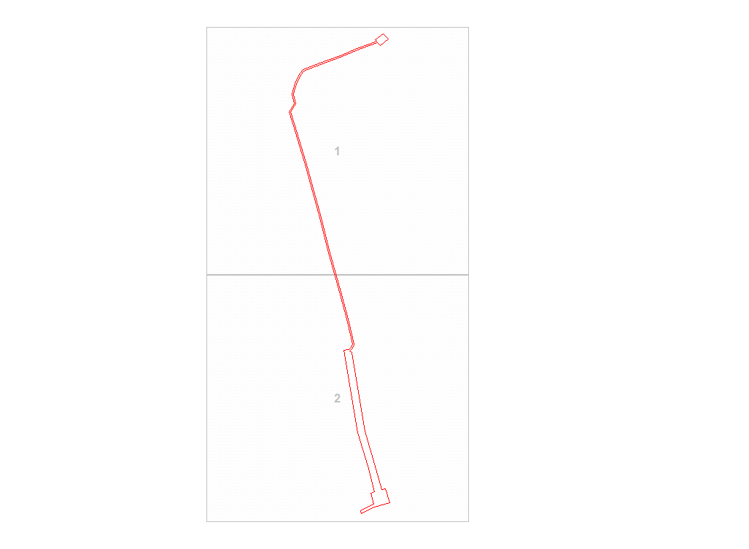
Масштаб 1:9033

Используемые условные знаки и обозначения:
 | Характерная точка границы публичного сервитута
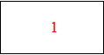 | Надписи номеров характерных точек границы публичного сервитута
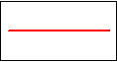 | Граница публичного сервитута
 | Граница кадастрового квартала
24:52:001 | Обозначение кадастрового квартала
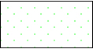 | Существующая часть границы, имеющиеся в ЕГРН сведения о которой достаточны для определения ее местоположения
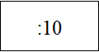 | Надписи кадастрового номера земельного участка
 | Существующая часть границы объекта капитального строительства, имеющаяся в ЕГРН сведения о которой достаточны для определения ее местоположения

Раздел 4
Схема расположения границ публичного сервитута
Выносной лист № 1
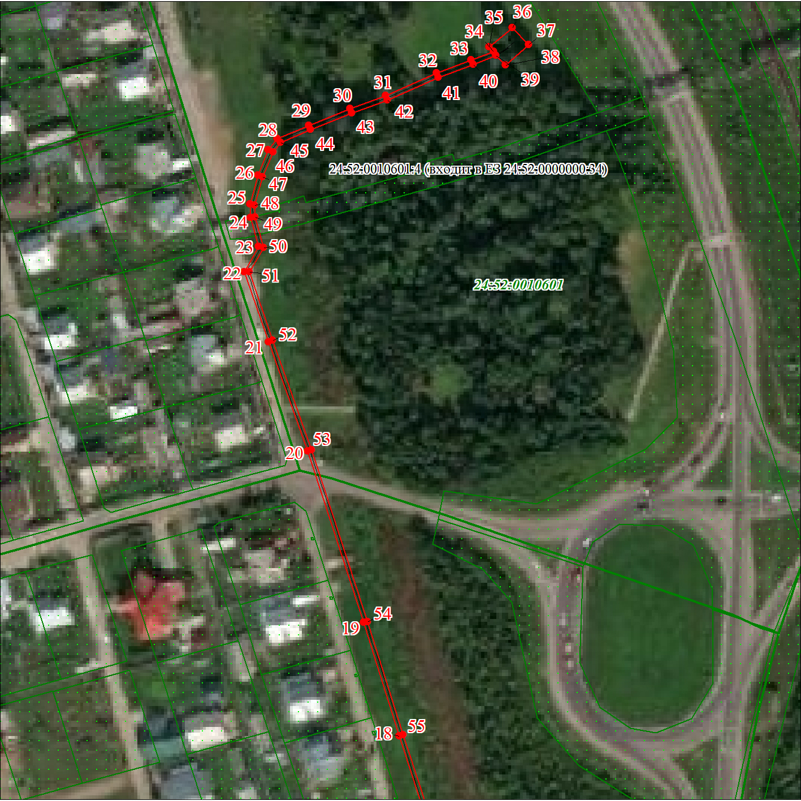
Масштаб 1:2000

Используемые условные знаки и обозначения представлены на листе 4

Раздел 4
Схема расположения границ публичного сервитута
Выносной лист № 2
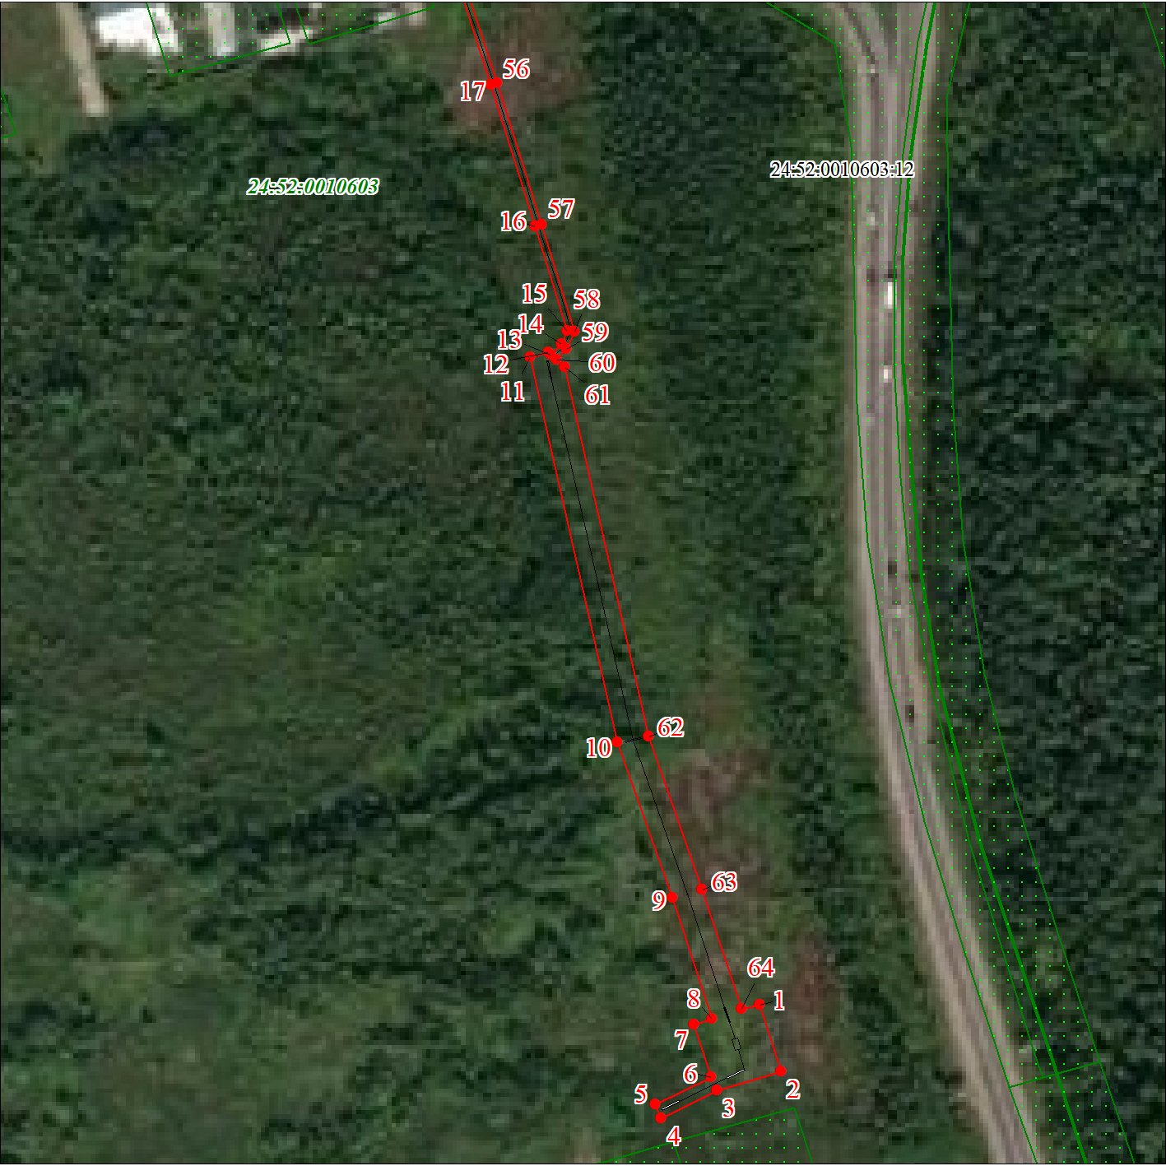
Масштаб 1:2000
Используемые условные знаки и обозначения представлены на листе 4

Приложение № 2
к постановлению
администрации города
от 06.06.2022 № 1196

Порядок расчета платы за публичный сервитут
в границах кадастровых кварталов 24:52:0010601 и 24:52:0010603
города Лесосибирска
№  п/п | Кадастровый  номер  квартала | Средний  уровень  кадастровой стоимости  1 кв. м земель населенных пунктов по городскому округу город Лесосибирск  руб/м² | Площадь  публичного  сервитута  в границах  кадастрового  квартала, м² | Расчет  платы  за публичный  сервитут | Сумма,  подлежащая  оплате за  публичный  сервитут  руб
1 | 24:52:0010601 | 355.63 | 655 | 355.63* 655*0.01%*49 | 1141.39
2 | 24:52:0010603 | 355.63 | 2998 | 355.63* 2998*0.01%*49 | 5224.27
 | ИТОГО: |  |  |  | 6365.66

